МИНИСТЕРСТВО ОБРАЗОВАНИЯ РЕСПУБЛИКИ БЕЛАРУСЬ  
Учреждение образования «БЕЛОРУССКИЙ ГОСУДАРСТВЕННЫЙ   
ТЕХНОЛОГИЧЕСКИЙ УНИВЕРСИТЕТ»

Факультет Информационных технологий

Кафедра Информационных систем и технологий

Специальность 1-40 05 01 «Программное обеспечение информационных технологий»

**ПОЯСНИТЕЛЬНАЯ ЗАПИСКА КУРСОВОГО ПРОЕКТА**

по дисциплине «Компьютерные языки разметки»

Тема «Дизайн вашего дома»

**Исполнитель**

студент 1 курса 6 группы ________________ Страпко В. Ю.

подпись, дата

**Руководитель**

______________ Барковский Е. В.

должность, ученая степень, ученое звание подпись, дата

Допущен(а) к защите __________________________________ _______________

__________________________________ _______________

__________________________________ _______________

дата, подпись

Курсовой проект защищен с оценкой

Руководитель _________________ ______________ Комарова Е.И.

подпись дата инициалы и фамилия

# Содержание

Введение 3

1. Обзор технических методов и программных средств разработки. 4

1.1 Обзор аналогичных решений. 4

1.2 Техническое задание 5

1.3 Выбор средств реализации программного продукта. 8

1.4 Вывод 9

2. Прототипирование страниц веб-сайта. 10

2.1 Выбор способа вёрстки. 10

2.2 Выбор стилевого оформления. 11

2.3 Выбор шрифтового оформления. 11

2.4 Разработка логотипа. 12

2.5 Разработка пользовательских элементов. 13

2.6 Разработка спецэффектов. 14

2.7 Вывод. 15

3. Реализация структуры веб-сайта 16

3.1. Структура HTML-документа. 16

3.2. Добавление таблиц стилей Sass и CSS. 17

3.3. Использование стандартов XML (SVG). 18

4. Тестирование веб-сайта 19

4.1. Адаптивный дизайн веб-сайта. 19

4.2. Кроссбраузерность веб-сайта. 22

4.3. Руководство пользователя 25

4.4. Вывод. 25

Список использованных литературных источников 26

Приложение 1 Прототипы веб-страниц 28

Приложение 2 Макеты страниц 31

Приложение 3 Листинг HTML-документа 28

Приложение 4 Листинг Sass 41

Приложение 5 Листинг CSS 38

Приложение 6 Листинг SVG 71

Размещение на Git 72

**Введение**

Сегодня все больше и больше компаний ориентируются на создание своих сайтов, так как это является эффективным способом привлечения новых клиентов и удобным средством коммуникации с уже существующими. Это также стимулирует студентов развивать свои навыки самостоятельной работы, находить необходимую информацию и изучать заданные темы, что является важным навыком в наше время. Отсутствие навыков создания сайтов может привести к упущению возможностей для бизнеса и индивидуального развития. Также создание сайтов требует знания программирования, дизайна и аналитики, что способствует развитию креативности и логического мышления у студентов. Они могут применять свои навыки не только в создании сайтов, но и в других сферах IT-индустрии. В результате, процесс создания сайта помогает студентам развивать свои профессиональные качества.

Цель курсовой работы: разработать веб-сайт на тему “Дизайн вашего дома” с использованием HTML5, JavaScript и XML, а также с применением Sass/CSS3.

Задачи курсовой работы:

1. проанализировать существующие языки разметки, инструменты и библиотеки для создания веб-сайта;
2. разработать макет и прототип сайта;
3. разработать структуру веб-сайта;
4. наполнить сайт информацией по теме;
5. протестировать веб-сайт;
6. разработать руководство пользователя.

# 

# 1. Обзор технических методов и программных средств разработки

## **1.1 Обзор аналогичных решений**

Курсовой проект представляет собой создание веб-сайта, который посвящен дизайну дома. Хотя в сфере обслуживания и оказания подобных услуг уже существуют аналоги, веб-сайт будет предлагать новые и уникальные идеи, которые будут интересны для потенциальных клиентов. В этом разделе предлагаются примеры работ, чтобы дать представление о стиле и подходе к дизайну домов.

Здесь вы сможете изучить различные стили и подходы к дизайну интерьера, а также получить представление о том, какие услуги и возможности могут быть предложены в этой области. Кроме того, вы сможете найти полезные советы по выбору мебели и декора для вашего дома, которые помогут вам создать желаемый стиль и атмосферу в вашем доме. Мой курсовой проект также обеспечивает отличную возможность для развития навыков веб-дизайна и разработки веб-сайтов, что может пригодиться в будущей профессиональной деятельности.

Рисунок 1.1 отображает веб-сайт с неудобным интерфейсом и неподходящим выбором шрифта, что затрудняет чтение текста. Кроме того, на сайте присутствует слишком много информации, которая запутывает потенциальных клиентов.

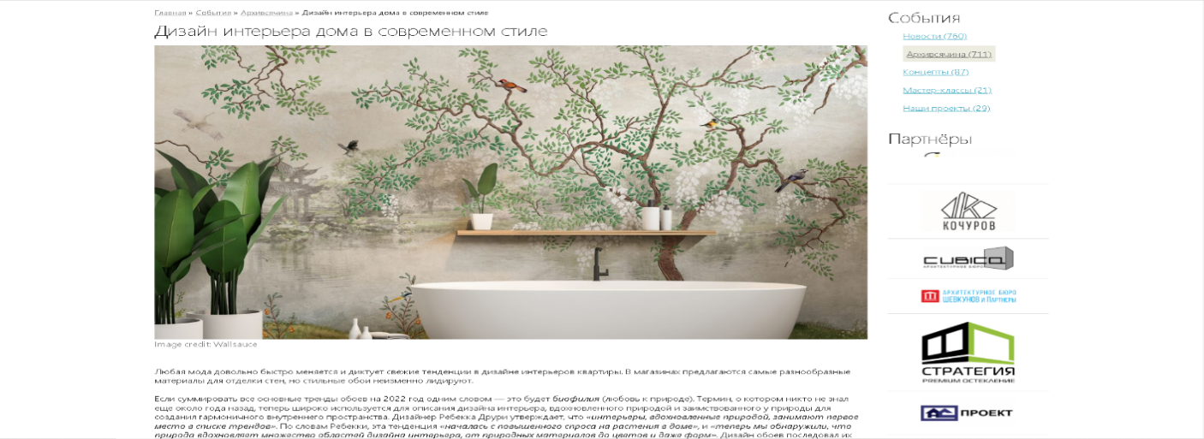

Рисунок 1.1-Первый сайт

На странице сайта отсутствует информация о компании и оформлении дизайна квартиры.

Рисунок 1.2 демонстрирует, что второй веб-сайт имеет устаревшее оформление, что затрудняет чтение текста. Кроме того, на сайте представлено множество информации, которая расположена хаотически и не имеет четкой структуры.

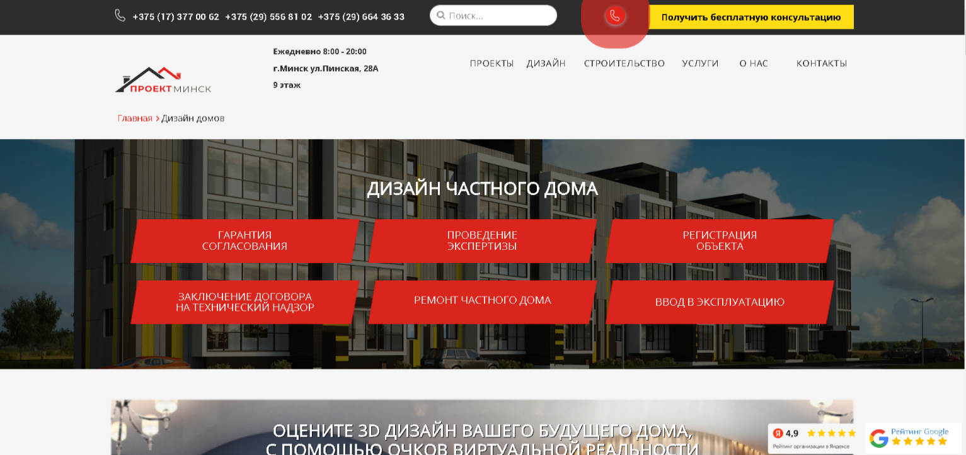

Рисунок 1.2-Второй сайт

Цветовая гамма подобрана неправильно, плохо воспринимается глазом клиента, что может негативно сказаться на общем впечатлении о веб-странице и привести к неудовлетворенности клиента.

Хотя у третьего веб-сайта (рисунок 1.3) есть свои недостатки, такие как некачественный дизайн и неудачная цветовая гамма, он имеет преимущество перед предыдущими сайтами, так как обеспечивает более удобное и прямое взаимодействие между потребителем и заказчиком.

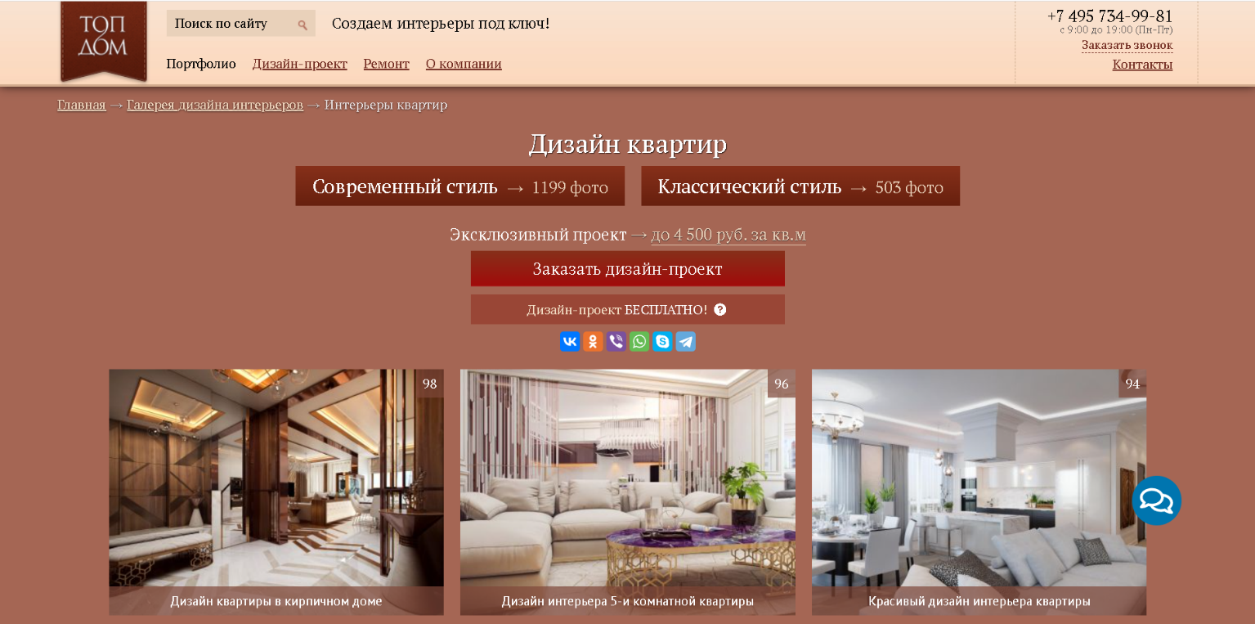

Рисунок 1.3-Третий сайт

Возможность быстрой связи может стать решающим фактором для потенциальных клиентов при выборе веб-сайта для заказа услуг по дизайну дома.

Макет четвертого веб-сайта (согласно рисунку 1.4) не только продуман и логичен в своем расположении элементов, но и приятен глазу благодаря своему привлекательному дизайну.

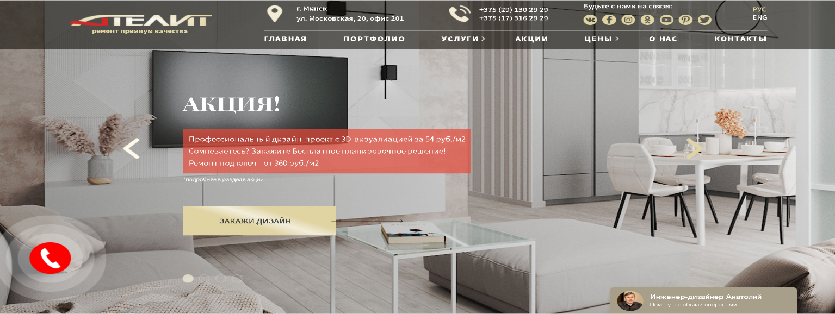

Рисунок 1.4-Четвертый сайт

Именно из-за всех этих преимуществ я выбрал эту идею в качестве объекта для моей курсовой работы. Я считаю, что изучение и анализ данного веб-сайта помогут мне получить ценный опыт и знания в области веб-дизайна, а также позволят мне лучше понять, как создавать привлекательные и удобные для пользователей интерфейсы.

Веб-сайт, изображенный на пятом рисунке (1.5), обладает рядом значимых особенностей, которые я выделил и использовал в своей курсовой работе. В частности, удобное меню на сайте значительно облегчает поиск информации и навигацию по страницам. Также стоит отметить, что выбранный шрифт и оформление страницы являются важными элементами, которые обеспечивают удобство использования и визуальное удовольствие при просмотре сайта.

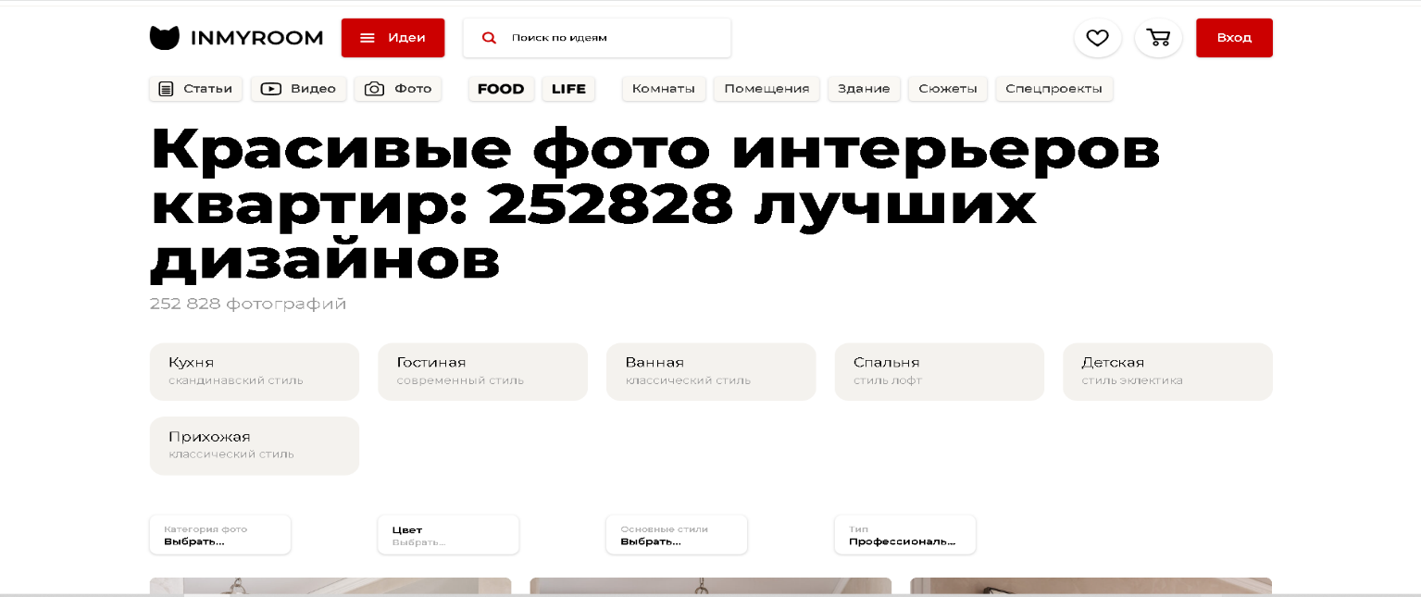Рисунок 1.5-Пятый сайт

Я считаю, что изучение этих особенностей помогло мне получить ценный опыт в области веб-дизайна и понять, как создавать эффективные интерфейсы для пользователей. В своей курсовой работе я использовал эти примеры веб-дизайна, чтобы показать, как правильно выбрать шрифты и цвета, а также как обеспечить удобную навигацию и функциональность для пользователей на сайте.

## **1.2 Техническое задание**

Для данного проекта необходимо разработать веб-сайт из пяти страниц, включающих информацию о предоставляемых услугах, примеры дизайна комнат и контактную информацию. Основной целью создания сайта является привлечение новых клиентов и предоставление им информации о услугах компании. Также возможно использование рекламных баннеров.

На главной странице необходимо разместить краткую информацию о компании и представляемых услугах, а также ссылки на примеры дизайна комнат. Страница "О нас" должна содержать подробную информацию о компании и контакты. Кроме того, на сайте должны быть страницы с примерами дизайна спальни, детской, гостиной и ванной комнаты. Страница “Наши дизайнеры” должна содержать информацию о дизайнерах, которые выполняют и разрабатывают дизайн. На странице "Отзывы" находятся отзывы на работу компании и шаблон для заполнения и отправки отзыва.

Сайт должен иметь адаптивность веб-сайта и корректно отображаться на различных устройствах, включая мобильные телефоны и планшеты. Для реализации проекта необходимо использовать языки разметки HTML и CSS/Sass, а также графические элементы в формате SVG и хранить данные в XML-формате.

Основными задачами исполнителя являются создание дизайна, анализ существующих решений, разработка прототипа, обеспечение адаптивности и кроссбраузерности сайта. Корректное отображение сайта должно быть обеспечено в таких браузерах, как Google Chrome, Mozilla Firefox, Microsoft Edge и Opera.

Задачи разработки данного веб-сайта включают в себя создание удобной и функциональной платформы для взаимодействия между компанией-представителем и потенциальными клиентами. Веб-сайт должен привлекать новых клиентов и предоставлять основную информацию о компании и ее услугах. Одной из главных задач веб-сайта является удобство и понятность для посетителей, чтобы они могли легко найти нужную им информацию и ознакомиться с услугами компании. В целом, целью данного веб-сайта является создание эффективного и привлекательного инструмента для увеличения клиентской базы компании и улучшения ее бизнес-процессов.

**1.3 Выбор средств реализации программного продукта**

Для реализации проекта были выбраны языки: HTML, CSS/Sass, XML, JavaScript. Структура сайта создана с помощью языка разметки HTML, дизайн сайта оформлен с помощью CSS/Sass. В XML формате будут храниться данные сайта. Курсовой проект выполняется в редакторе кода Brackets.

## **1.4 Вывод**

В этом разделе были изучены аналогичные решения и проанализированы их недостатки, чтобы создать высококачественный веб-сайт. Были определены конкретные задачи для разработки интерактивного информационного ресурса. Кроме того, были рассмотрены средства, необходимые для реализации программного продукта, такие как языки разметки и редактор кода Brackets. Были проанализированы особенности языков и основные дополнительные функции редактора. Все эти аспекты необходимы для достижения поставленных целей и создания качественного продукта в будущем.

Был произведен анализ конкурирующих веб-сайтов, чтобы выделить их сильные и слабые стороны и использовать эту информацию в процессе создания своего веб-сайта. В результате анализа были поставлены конкретные задачи, которые необходимо выполнить для создания качественного и удобного веб-сайта, привлекающего потенциальных клиентов.

Для реализации проекта использовались языки разметки HTML и CSS/Sass, а также графические элементы в формате SVG. Для удобства работы с кодом был выбран редактор Brackets, который позволяет быстро и эффективно создавать и редактировать код веб-сайта.

Важными аспектами при создании веб-сайта являются его адаптивность и кроссбраузерность. Веб-сайт должен корректно отображаться на различных устройствах и в разных браузерах, таких как Google Chrome, Mozilla Firefox, Microsoft Edge, Opera. Для достижения этой цели веб-сайт должен иметь резиновый дизайн, адаптироваться под различные размеры экранов, начиная от мобильных устройств и заканчивая персональными компьютерами.

В результате создания интерактивного информационного ресурса были выполнены поставленные задачи и создан качественный продукт, который предоставляет удобную и достоверную информацию о компании и ее услугах, привлекая новых клиентов и обеспечивая комфортное взаимодействие между компанией и ее потребителями.

2. Проектирование страниц веб-сайта

2.1. Выбор способа верстки

Для удовлетворения требований проекта, включающих в себя кроссбраузерность и адаптивность, было принято решение использовать flexbox и grid-вёрстку. Flexbox - это относительно новая технология, которая имеет широкую поддержку современных браузеров. Она обладает множеством инструментов, позволяющих быстро создавать гибкие и сложные макеты, а также функции, которые ранее были трудно реализуемы в традиционных методах CSS. Grid-модель, в свою очередь, обеспечивает создание структур, необходимых для адаптивности сайтов на разных устройствах. Благодаря Grid, сайт будет хорошо выглядеть на компьютерах, смартфонах и планшетах, что является важным критерием для современных сайтов.Flexbox также позволяет быстро и легко реагировать на изменения размеров экрана и расположения элементов на странице. Он упрощает задачу выравнивания элементов и распределения пространства на странице, а также позволяет создавать адаптивные макеты, которые будут выглядеть хорошо на устройствах с различными размерами экранов. Grid-модель также позволяет создавать сложные макеты, которые адаптируются к разным экранам и устройствам.

С помощью Grid-сетки можно легко размещать элементы на странице, управлять их размерами и расстояниями между ними. Это делает сайт более удобным и привлекательным для пользователей, которые будут просматривать его на разных устройствах. Кроссбраузерность и адаптивность являются важными факторами для любого веб-сайта, поскольку он должен выглядеть одинаково хорошо на разных браузерах и устройствах. Использование Flexbox и Grid-модели обеспечивает быстрое и эффективное создание адаптивных макетов, которые будут отображаться корректно на разных устройствах и в разных браузерах. Кроме того, использование flexbox и grid позволяет значительно ускорить процесс верстки, так как они предоставляют множество готовых свойств и методов, которые значительно упрощают работу с макетами. Кроме того, эти технологии позволяют значительно улучшить производительность и оптимизацию сайта, так как они позволяют лучше распределять контент на странице и использовать пространство более эффективно.В целом, выбор использования flexbox и grid-вёрстки обеспечивает не только кроссбраузерность и адаптивность, но и значительно упрощает и ускоряет процесс верстки, а также повышает производительность и оптимизацию сайта.

2.2. Выбор стилевого оформления

Один из важных этапов разработки проекта - выбор цветовой гаммы, которая должна сочетаться между собой и отражать тематику проекта. Цвета могут использоваться как для текстовых, так и для блочных элементов в качестве фона.

На страницах проекта были использованы следующие цвета: для кнопок главного меню и логотипа был выбран темно-голубой оттенок, а для текста - несколько оттенков серого цвета. Это позволяет создать консистентный дизайн, который не только привлекает внимание, но и обеспечивает удобство использования проекта.

2.3. Выбор шрифтового оформления

DejaVu Sans Mono - основной моноширинный шрифт сайта, который был выбран за его чистый и минималистичный дизайн, а также удобство чтения. Этот шрифт идеально подходит для отображения кода и других элементов, которые требуют моноширинного формата. Кроме того, он поддерживает множество языков и символов, что делает его удобным для использования на сайтах с мультиязычной аудиторией.

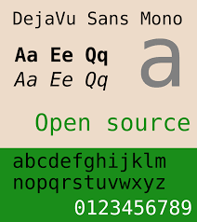

Рисунок 2.1 – Шрифт DejaVu Sans Mono

Его преимущества включают не только его читаемость и хорошую поддержку кириллицы, но также и его универсальность и доступность, так как он бесплатен и доступен на большинстве компьютеров и устройств. Кроме того, он имеет различные начертания и толщины, что позволяет использовать его для разных типов контента и заголовков на сайте. В целом, DejaVu Sans Mono является оптимальным выбором для создания качественного и привлекательного дизайна веб-сайта.

2.4. Разработка логотипа

Логотип - это визуальный символ, который отражает идентичность бренда и вызывает определенные ассоциации у потребителей. Это не просто набор символов или красивое изображение, а инструмент, который помогает узнавать бренд и отличать его от конкурентов. Кроме того, логотип может быть использован в различных форматах и на разных носителях, например, на сайте, в рекламных материалах или на упаковке товаров.

В данном случае, орел в логотипе является символом уверенности и целеустремленности, которые, возможно, соответствуют ценностям и характеристикам сайта и его бренда. Использование SVG формата для создания логотипа позволяет сохранять высокое качество изображения в любом размере, что важно для его использования в различных контекстах.



Рисунок 2.2 – Логотип сайта

В целом, логотип является важным элементом брендинга и маркетинга, который помогает создать узнаваемость бренда, привлекать клиентов и пользоваться связью между ними.

.2.5. Разработка пользовательских элементов

В проекте будут представлены такие элементы пользовательского интерфейса, как кнопки главного меню. Навигационное меню имеет ссылки на другие страницы веб-сайта, это обеспечивает удобное использование сайтом. Данный пользовательский элемент привлечет внимание пользователя и позволит ему быстро перемещаться по страницам сайта.

Эффективная навигация является неотъемлемой частью удобства сайта. Она позволяет пользователям быстро и легко находить нужную информацию и перемещаться между страницами. Навигация может включать различные элементы, такие как меню, кнопки, ссылки, карта сайта и т.д.



Рисунок 2.3 – Навигационное меню

Навигационное меню, представленное на рисунке 2.3, является одним из наиболее распространенных элементов навигации на сайтах. Оно обычно располагается в верхней части сайта и содержит ссылки на основные разделы и страницы сайта.

При проектировании навигации необходимо учитывать потребности и ожидания целевой аудитории, а также структуру и объем контента на сайте. Хорошая навигация должна быть интуитивно понятной, легко доступной и иметь ясную и последовательную структуру.

Кроме того, важно учитывать мобильность пользователей и создавать адаптивную навигацию, которая будет удобной и на мобильных устройствах, а также при проектировании навигации необходимо обратить внимание на использование правильных терминов и язык, понятный целевой аудитории. Также важно помнить, что навигация должна быть последовательной и не перегружена информацией.

Эффективная навигация может улучшить пользовательский опыт и увеличить конверсию сайта, поэтому она заслуживает особого внимания при создании и поддержке веб-ресурса.

2.6. Разработка спецэффектов

На сайте присутствуют анимации, которые придадут сайту интерактивность и сделают его более привлекательным для пользователя. Анимации на сайте могут иметь разные цели - от простого украшения страниц до создания дополнительного функционала и улучшения пользовательского опыта. Они могут быть использованы для подчеркивания важности определенных элементов на странице, а также для улучшения восприятия информации.

Одним из примеров использования анимаций может быть анимированная кнопка, которая меняет свой цвет или форму при наведении курсора на нее.

Однако, не следует злоупотреблять анимациями, так как они могут замедлить загрузку страниц и ухудшить пользовательский опыт, особенно на мобильных устройствах с ограниченной производительностью. Поэтому необходимо балансировать количество и тип анимаций на сайте, чтобы достичь наилучшего результата.



Рисунок 2.4 – Анимация

Для возможности просмотра фотографий примеров оформления дизайна на страницах создан слайдер с изображениями. Этот элемент позволяет пользователям легко просматривать различные фотографии и выбирать наиболее подходящий дизайн для своей комнаты. Более того, слайдеры могут также быть использованы для показа портфолио работ и предоставления клиентам более детальной информации о проектах. Все это помогает создать более привлекательный и интерактивный пользовательский опыт и повышает вероятность удовлетворенности и лояльности пользователей.

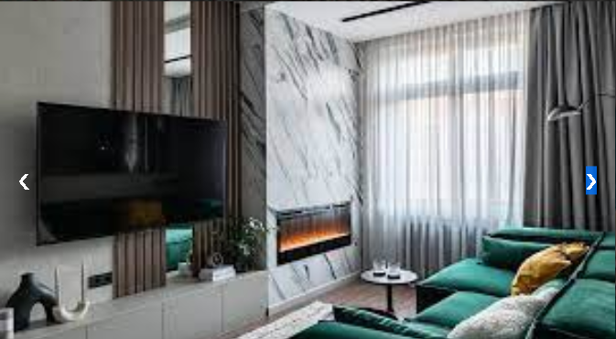**Рисунок** Рисунок 2.5 – Анимация слайдер

Слайдеры на сайте предоставляют пользователям возможность ознакомиться с различными примерами оформления комнат, а также показать примеры выполненных работ и опыта компании. Этот элемент является важным для формирования визуального образа и привлечения потенциальных клиентов. Кроме того, слайдеры могут использоваться для создания интерактивных элементов на сайте и повышения эффективности рекламных кампаний.

2.7. Выводы

В этом разделе был разработан прототип веб-сайта, определены задачи по созданию контента для сайта и выбрано единообразное цветовое и шрифтовое оформление для удобства пользователей. Также были разработаны дизайн и расположение пользовательских элементов и анимаций на сайте. Логотип сайта был создан в соответствии с цветовой гаммой и концепцией проекта.

Проект был разработан с учетом современных тенденций и требований пользователей, чтобы обеспечить максимальное удобство использования сайта. Особое внимание было уделено таким элементам, как навигация, удобство чтения текстового контента, адаптивность для разных устройств и быстродействие сайта.

В процессе работы над проектом была проведена тщательная работа по тестированию и отладке, чтобы убедиться в высоком качестве функционирования сайта. Были использованы современные технологии и инструменты, которые позволили создать проект на высшем уровне.

В результате создания прототипа веб-сайта была достигнута цель - создать удобный и привлекательный сайт, который будет соответствовать всем требованиям пользователей и концепции бренда.

Кроме того, для обеспечения максимальной функциональности сайта были использованы различные инструменты, такие как фреймворки и библиотеки JavaScript, а также плагины для оптимизации загрузки страниц и ускорения работы сайта. Важным этапом работы над проектом была интеграция сайта с социальными сетями, что позволило расширить его аудиторию и улучшить его популярность.

По завершении работы над проектом была проведена обучающая сессия для заказчика, в ходе которой были показаны основные принципы работы сайта и методы его редактирования и обновления контента. В дальнейшем, для поддержания актуальности сайта и его успешного функционирования, был разработан план его регулярного обслуживания и обновления.

3.1. Структура HTML-документа

Структура сайта - это организация и связь всех элементов, которые составляют веб-сайт. Важно понимать, что правильная структура не только облегчает перемещение по сайту, но и помогает посетителям быстро находить нужную информацию. При проектировании структуры сайта необходимо учитывать интересы и потребности потенциальных посетителей. Необходимо определить, какая информация будет наиболее важной для целевой аудитории и где на сайте она будет размещена.

Кроме того, важно учитывать, что структура сайта должна быть легкой для восприятия и интуитивно понятной. Для этого можно использовать категории, теги, метки и другие инструменты для организации контента. Также важно иметь хорошую навигационную панель, которая будет позволять посетителям быстро перемещаться по сайту и легко находить нужную информацию.

В целом, правильная структура сайта играет ключевую роль в его успехе, поскольку она влияет на удобство использования и понимания сайта. При проектировании структуры сайта необходимо уделить внимание потребностям пользователей и использовать инструменты, которые помогут им быстро и легко найти нужную информацию.

В началеFF каждого веб-документа, в теге <head></head>, содержится важная служебная информация, такая как название веб-сайта. Контейнер <head> предназначен для хранения различных элементов, которые помогают браузеру и поисковым системам правильно обрабатывать содержимое веб-страницы. Один из важных элементов, которые могут быть размещены внутри <head>, - это метатеги. Метатеги используются для хранения информации, которая предназначена для браузеров и поисковых систем. Например, механизмы поисковых систем могут использовать метатеги для получения описания сайта, ключевых слов и других данных, которые помогают понять о чем именно сайт и что в нем представлено. Очень важно, чтобы эти метатеги были написаны правильно и соответствовали содержанию веб-страницы, что может повысить позиции сайта в результатах поиска.

Тег <head></head> предназначен для хранения информации о веб-странице, которая не отображается напрямую на странице. Эта информация включает в себя название сайта, метатеги, скрипты, стили и другие элементы, необходимые для работы сайта. Тег <title></title>, находящийся внутри тега <head>, устанавливает заголовок страницы, который отображается в заголовке окна браузера.

Тег <body></body> содержит все элементы, которые отображаются на веб-странице. Внутри этого тега размещаются текст, изображения, видео, формы и другие элементы контента. Они оформляются с помощью различных тегов, таких как <h1>-<h3> для заголовков, <p> для абзацев и т.д.

Таким образом, теги <head> и <body> являются ключевыми элементами структуры веб-страницы, определяющими ее внешний вид и функциональность.

Тело документа состоит из семантических тегов, которые определяют тип информации, содержащейся в них, для более точного понимания программами, такими как поисковые системы, сборщики информации и речевые браузеры. В приложении 3 представлен листинг с семантическими тегами. Для обеспечения качества кода весь HTML, CSS, XML и Sass код был протестирован с помощью онлайн-сервиса linter. Результаты тестирования представлены на рисунке 3.1.

Рисунок 3.1 – Результат тестирования с помощью linter

Для создания единого навигационного меню на всех страницах сайта был использован тег <nav>. Аналогично, для создания единого "подвала" на всех страницах сайта, был применен тег <footer>. Тег <section> был использован для создания автономных разделов на веб-сайте, которые могут содержать свою уникальную информацию и быть стилизованы в соответствии с основным дизайном сайта. Это позволяет создавать более четкую и понятную структуру сайта, что упрощает его использование для посетителей и повышает его эффективность.

**3.2. Добавление таблиц стилей Sass и CSS**

В ходе выполнения проекта были использованы различные методы подключения таблиц стилей, включая внешнее, внутреннее и строковое. Внешнее подключение с использованием тега link было применено для установки стилей для элементов, которые повторяются на нескольких страницах, а также для основной разметки страниц. Это позволяет хранить стили в отдельном файле, который может быть использован на любых страницах сайта.

Внутреннее подключение позволяло изменять стили отдельных элементов на второстепенных страницах с небольшим объемом кода. Строковое подключение использовалось для незначительных изменений на страницах, таких как фоновое изображение. Для стилизации элементов на странице использовались селекторы по классу и идентификатору.

**3.3. Использование стандартов XML (SVG)**

Графика в формате SVG, вместе с соответствующими анимациями, определяются в текстовых XML-файлах, что обеспечивает возможность их индексирования, поиска, сжатия и создания скриптов. Более того, XML-файлы могут быть созданы и отредактированы любым текстовым редактором или программой для рисования.

Использование формата SVG было выбрано для создания логотипа сайта и иконок, поскольку этот формат позволяет графике сохранять высокое качество, независимо от размера экрана. Кроме того, данные о дизайнах могут быть удобно храниться в отдельных XML-документах.

3.4. Выводы

На данном этапе была реализована структура на HTML, а также созданы таблицы стилей Sass/CSS. Было продемонстрировано использование стандартов XML (SVG), а также языка программирования JS. Было определено стилевое оформление веб-сайта, созданы анимации, а также веб-сайт был подготовлен к следующему этапу – к тестированию.

4. Тестирование веб-сайта

4.1. Адаптивный дизайн веб-сайта

Для достижения адаптивности веб-страницы были использованы несколько технологий, включая grid и flex верстку, а также медиа-запросы. Особенно важной была flex-верстка, которая позволила создать удобную и гибкую структуру основного контента на странице. Благодаря этому была обеспечена правильная расстановка элементов на странице и удобство просмотра контента на разных устройствах и разрешениях экрана.

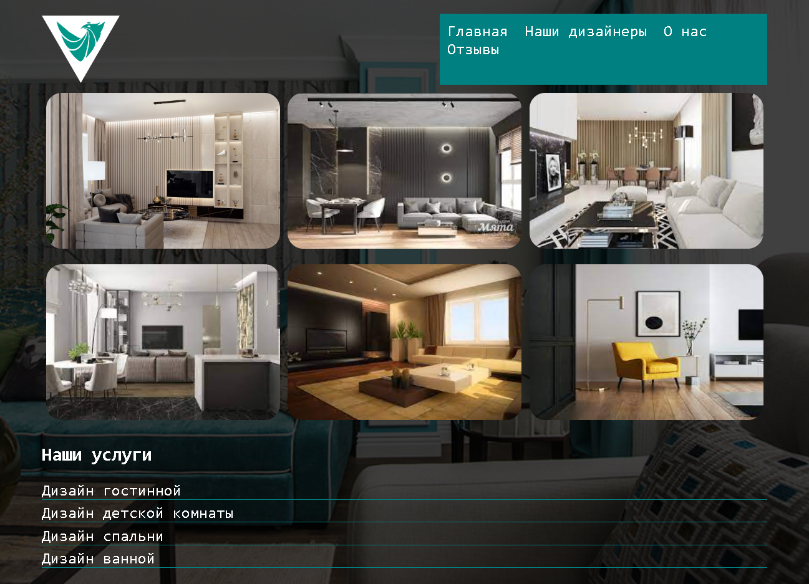

Рисунок 4.1 – Вид страницы для компьютера

Навигационное меню сайта было реализовано при помощи flex-верстки. Медиа- запросы использовались для перемещения элементов основной части страницы при размерах мобильной версии.

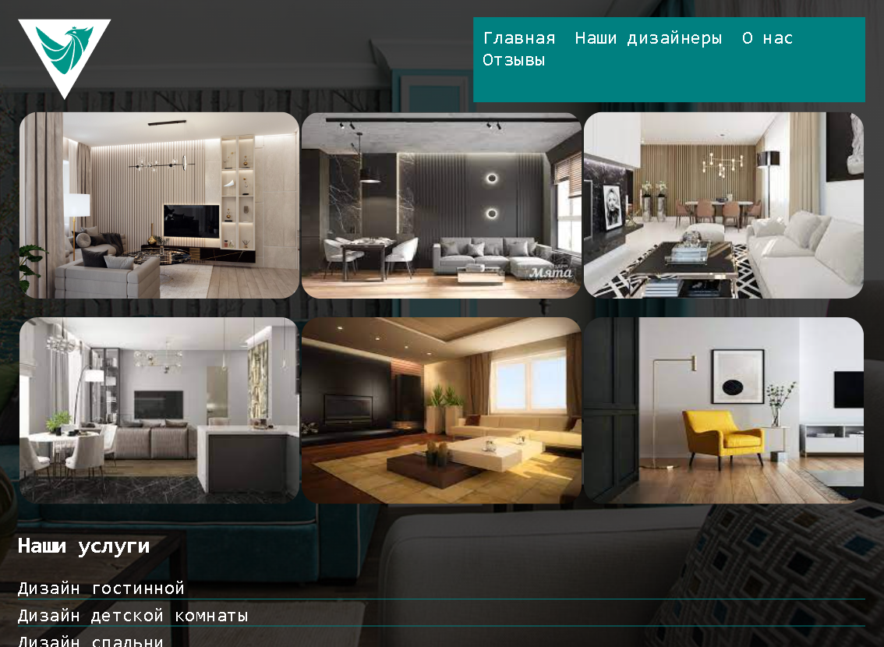

Рисунок 4.2 – Вид страницы для планшетных устройств

Современные веб-сайты должны быть адаптивными, что является одним из главных требований. Это означает, что сайт должен отображаться корректно и с одинаковым качеством на экранах разных устройств, таких как компьютер, планшет и смартфон. Для достижения этой цели используются различные технологии и подходы, такие как медиа-запросы, гибкие сетки (flexbox) и сетки с фиксированными размерами (grid). Благодаря этим методам веб-сайты могут адаптироваться к разным разрешениям экранов и устройствам, обеспечивая удобный и эффективный пользовательский опыт.

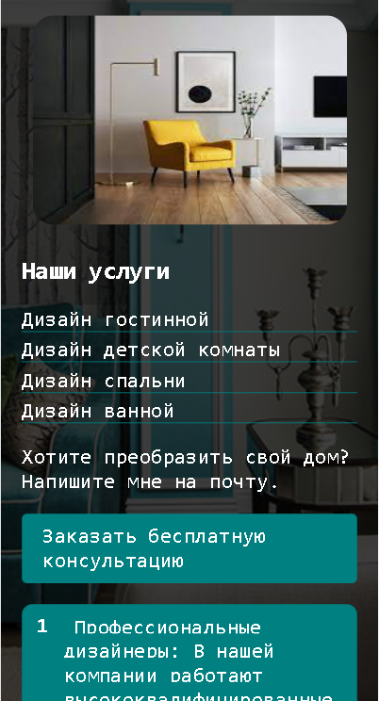

Рисунок 4.3 – Вид страницы для мобильных устройств

Для того, чтобы обеспечить эффективное продвижение веб-сайта и расширить свою аудиторию, важно использовать адаптивный дизайн и адаптивную верстку. Адаптивный дизайн позволяет создавать сайты, которые легко адаптируются к разным экранам и разрешениям, сохраняя при этом свой внешний вид и функциональность. Адаптивная верстка в свою очередь представляет собой технологию, которая обеспечивает оптимальное расположение элементов сайта на экране устройства пользователя. Благодаря этому, сайт выглядит привлекательно и легко воспринимается на всех типах устройств, включая компьютеры, планшеты и смартфоны, что гарантирует максимальный охват аудитории и увеличивает эффективность сайта.

4.2. Кроссбраузерность веб-сайта

Кроссбраузерность - это важный фактор, который влияет на корректную работу веб-сайта. Она гарантирует, что сайт будет одинаково хорошо работать на разных веб-браузерах, таких как Chrome, Firefox, Safari и другие. Кроссбраузерность является необходимым условием для удовлетворения потребностей различных пользователей и сохранения посетительской лояльности. Кроме того, она может повысить конверсию сайта, улучшить его рейтинг в поисковых системах и увеличить количество посетителей, что является особенно важным для онлайн-бизнеса. Чтобы достичь кроссбраузерности, необходимо тестировать сайт на разных браузерах и убедиться, что он работает одинаково хорошо на всех устройствах и во всех ситуациях.



Рисунок 4.3 – Вид страницы в браузере Opera

После завершения разработки основной HTML-структуры и внешнего стиля сайта возникла необходимость в тестировании. Один из этапов тестирования состоял в проверке работы веб-сайта в различных браузерах. В ходе тестирования веб-сайта в браузере Microsoft Edge не было обнаружено никаких ошибок в отображении или функциональности сайта. Это говорит о том, что сайт работает корректно на данной платформе, что очень важно для обеспечения хорошей пользовательской опытности. Тестирование в различных браузерах является важной процедурой, которая помогает выявлять и устранять ошибки и несоответствия в работе веб-сайта, обеспечивая его надежную и безопасную работу на всех платформах.



Рисунок 4.3 – Вид страницы в браузере Microsoft Edge

В результате тестирования работы веб-сайта в Firefox, не было выявлено ошибок в отображении и работе веб-сайта.



Рисунок 4.3 – Вид страницы в браузере Firefox

Поскольку проверка на кроссбраузерность в данной стадии разработки веб-сайта может быть выполнена только вручную, возможно, что некоторые свойства, которые некорректно отображаются в различных браузерах, могут остаться незамеченными. Это может привести к неполадкам в работе веб-сайта в некоторых браузерах, что может повлиять на пользовательский опыт и привести к потере посетителей. Чтобы избежать таких ситуаций, важно проводить тестирование веб-сайта на разных браузерах и платформах, используя инструменты автоматизации тестирования и дополнительные методы проверки. Это поможет выявлять и устранять проблемы, связанные с отображением и функциональностью веб-сайта, и обеспечивать его безопасную и эффективную работу в любом браузере и на любой платформе.

4.3. Руководство пользователя

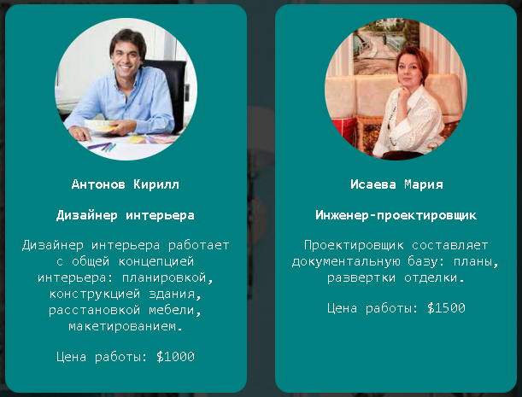

Рисунок 4.6 – Основная информация о наших дизайнерах

4.4. Выводы

В этом разделе был освещен процесс проверки отображения и работы веб-сайта на разных устройствах и в различных браузерах. Для того, чтобы обеспечить максимально комфортное и удобное использование сайта, было разработано руководство пользователя, которое содержит информацию о том, как правильно пользоваться функционалом веб-сайта. В руководстве пользователя описываются основные функции и возможности веб-сайта, а также представлены советы и рекомендации по использованию различных функций и устройств. Цель создания руководства пользователя заключается в том, чтобы облегчить и ускорить процесс ознакомления посетителей с веб-сайтом, а также уменьшить количество возможных ошибок при использовании функционала сайта.

**Список использованных литературных источников**

1. HTML [Электронный ресурс]. – Режим доступа <https://htmlbase.ru>. – Дата доступа: 9.02.2023.
2. HTML color codes [Электронный ресурс]. – Режим доступа: https://htmlcolorcodes.com. – Дата доступа: 13.04.2023.
3. CSS [Электронный ресурс]. – Режим доступа: https://developer.mozilla.org/en-US/docs/Web/CSS. – Дата доступа: 15.03.2023.
4. Документация Sass [Электронный ресурс]. – Режим доступа: https://sass-scss.ru/documentation. – Дата доступа: 17.04.2023.
5. Подбор шрифта для веб-сайта [Электронный ресурс]. – Режим доступа: https://html5book.ru/shrift-dlya-sita. – Дата доступа: 10.02.2023.
6. Руководство по графическому редактору Figma [Электронный ресурс]. – Режим доступа: https://www.figma.com/file/ibaSeXXM8kcU2oKhpOhKpz/Untitled?type=design&node-id=0-1&t=2cHerU2xb23zZvOp-0. Дата доступа: 05.02.2023.

# Приложение 1 Прототипы веб-страниц

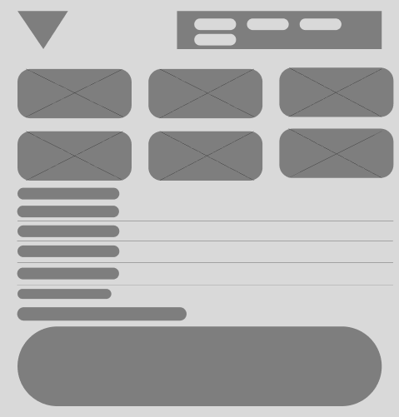

Рисунок 1 – Главная страница

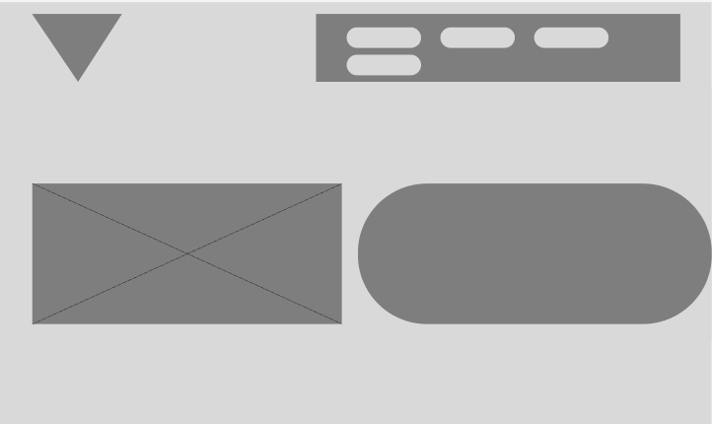

Рисунок 2 – Страница «Спальня» (также страницы «Детская комната», «Ванная комната», «Гостиная»)

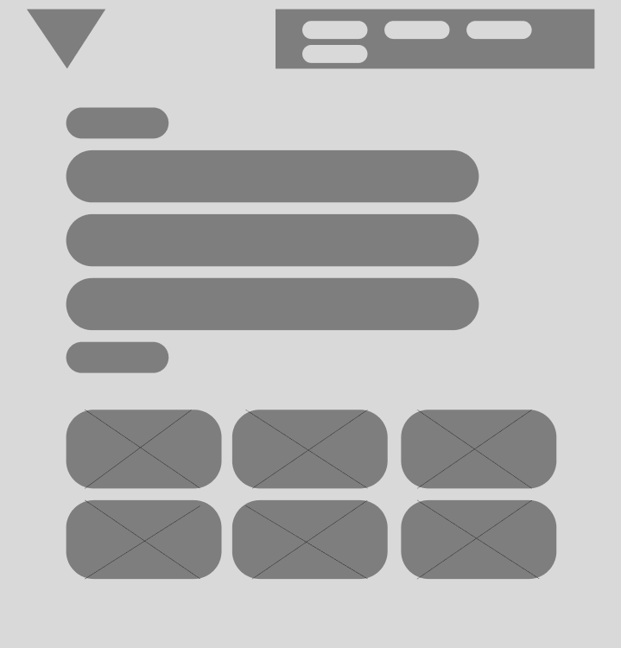

Рисунок 3 – Страница «О нас»



Рисунок 4 – Страница «Наши дизайнеры»

# Приложение 2 Макеты страниц

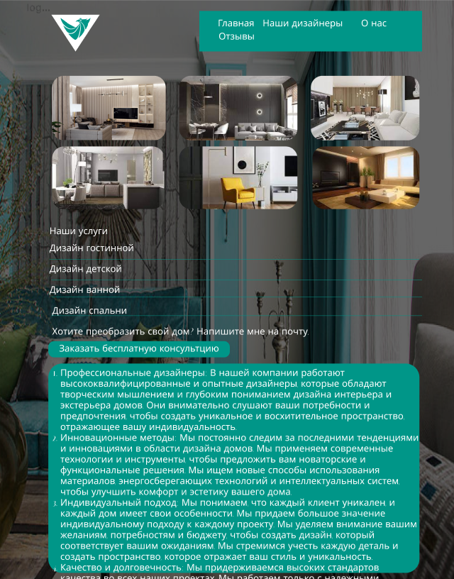

Рисунок 1 – Главная страница

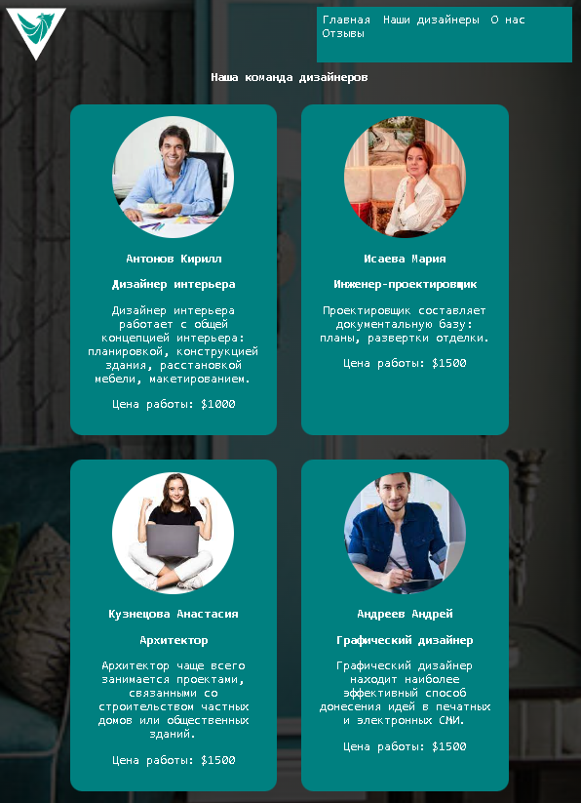

Рисунок 2 – Страница «Наши дизайнеры»

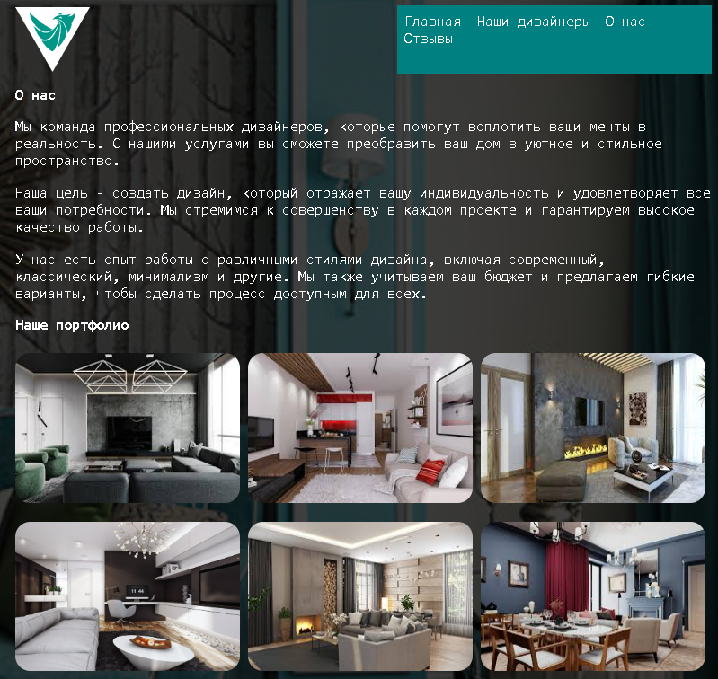

Рисунок 3 – Страница «О нас»

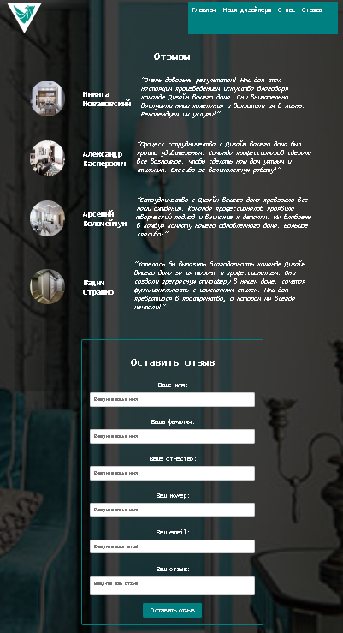

Рисунок 4 – Страница «Отзывы»

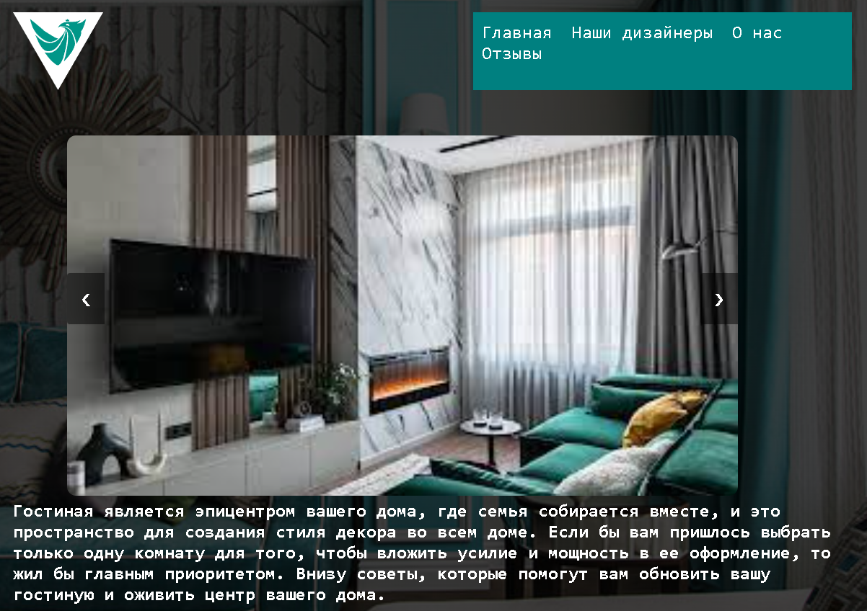

Рисунок 5 – Страница «Гостинная» и т.д.

# Приложение 3 Листинг HTML-документа

**header**

|  |
| --- |
| <header>  <div class="svg">  <svg xmlns="http://www.w3.org/2000/svg" xml:space="preserve" width="100px" height="auto" version="1.1" style="shape-rendering:geometricPrecision; text-rendering:geometricPrecision; image-rendering:optimizeQuality; fill-rule:evenodd; clip-rule:evenodd"  viewBox="0 0 15300 13250"  xmlns:xlink="http://www.w3.org/1999/xlink">  <defs>  <style type="text/css">  <![CDATA[  .fil0 {fill:white}  .fil1 {fill:#009688;fill-rule:nonzero}  ]]>  </style>  </defs>  <g id="Слой_x0020_3">  <metadata id="CorelCorpID_0Corel-Layer"/>  <g id="_2602671320048">  <polygon class="fil0" points="15300,0 0,0 7650,13250 "/>  <g>  <path class="fil1" d="M9189 3723c-20,-270 -96,-520 -275,-730 -22,-27 -46,-53 -70,-79 -4,1 -9,3 -14,4 0,11 -3,24 1,34 86,213 84,432 48,653 -41,252 -127,492 -230,725 -194,439 -424,859 -676,1268 -147,239 -308,467 -506,668 -148,151 -304,293 -491,395 -422,231 -871,298 -1344,216 -90,-16 -179,-36 -271,-55 6,9 10,17 15,24 220,319 454,628 703,925 313,376 654,723 1049,1013 106,77 221,143 334,209 98,57 198,64 293,-9 14,-10 29,-18 42,-28 202,-146 340,-345 456,-560 161,-298 272,-616 365,-941 273,-953 468,-1920 558,-2908 25,-274 34,-549 13,-824z"/>  <path class="fil1" d="M4337 3983c316,301 652,575 1033,790 238,135 490,236 766,263 185,18 368,16 549,-30 363,-92 679,-278 973,-503 11,-8 20,-18 30,-27 -1,-4 -2,-7 -2,-11 -14,0 -28,-1 -42,0 -20,2 -42,10 -60,5 -83,-21 -170,-34 -245,-72 -209,-105 -417,-213 -617,-335 -495,-304 -986,-616 -1478,-926 -20,-13 -35,-33 -51,-51 -39,-44 -73,-96 -118,-134 -215,-186 -431,-370 -649,-551 -492,-410 -984,-817 -1476,-1225 -9,-7 -19,-13 -36,-24 6,41 9,71 14,100 50,275 122,543 213,806 252,733 630,1386 1196,1925z"/>  <path class="fil1" d="M6601 6533c286,-99 521,-276 734,-488 232,-231 420,-494 595,-769 226,-355 440,-716 612,-1101 95,-215 190,-430 229,-664 13,-83 18,-167 26,-250 -5,-1 -10,-3 -14,-5 -6,8 -14,14 -18,23 -6,15 -10,31 -16,47 -80,202 -204,377 -333,549 -167,223 -356,428 -552,627 -188,190 -395,354 -629,481 -342,185 -705,285 -1099,264 -153,-8 -302,-33 -448,-77 -299,-90 -576,-231 -833,-406 -337,-230 -640,-501 -930,-788 -49,-48 -103,-91 -152,-133 7,16 18,42 28,68 168,422 349,840 562,1242 160,302 325,601 532,874 124,165 264,314 445,422 152,92 311,162 487,182 265,31 523,-12 774,-98z"/>  <path class="fil1" d="M9966 3494c-118,-224 -258,-432 -458,-594 -385,-311 -830,-438 -1322,-430 -3,12 -6,22 -8,33 5,3 8,6 11,7 24,4 48,9 72,12 201,29 385,105 550,221 237,168 379,407 465,677 60,190 81,388 86,587 10,392 -9,785 -57,1175 -35,278 -73,557 -115,834 -80,522 -182,1039 -323,1547 -74,270 -158,536 -237,804 -2,7 0,14 0,30 25,-24 44,-42 63,-60 279,-269 533,-559 767,-867 168,-220 333,-443 485,-675 190,-292 337,-607 473,-928 117,-279 148,-568 81,-863 -119,-524 -282,-1032 -533,-1510z"/>  <path class="fil1" d="M9573 2334c-4,2 -7,4 -11,6 -89,-56 -189,-76 -290,-91 -80,-12 -160,-17 -240,-27 -53,-7 -76,-45 -61,-96 16,-55 49,-99 100,-125 99,-52 202,-69 310,-27 54,21 98,58 120,111 28,66 49,134 71,202 5,14 1,31 1,47zm2759 -1147c-201,163 -396,332 -604,486 -243,180 -526,240 -825,228 -5,0 -9,-3 -25,-9 282,-115 447,-338 601,-573 -67,29 -129,63 -194,93 -201,96 -411,169 -634,194 -285,32 -571,43 -858,40 -130,-1 -261,0 -391,0 -221,0 -439,21 -653,77 -390,103 -720,296 -956,630 -55,78 -95,168 -140,254 -4,7 0,18 0,27 9,-3 18,-5 26,-10 7,-5 12,-12 18,-19 93,-100 210,-159 341,-188 219,-49 439,-34 659,1 217,35 425,104 620,204 305,158 537,396 717,686 212,343 374,710 498,1093 100,311 201,621 258,944 2,14 5,28 9,49 9,-15 14,-23 18,-30 194,-341 359,-695 518,-1052 96,-215 193,-429 231,-663 18,-106 28,-211 -31,-310 -5,-9 2,-30 9,-42 87,-145 183,-284 261,-433 263,-503 458,-1031 557,-1591 6,-37 12,-75 20,-123 -23,17 -37,27 -50,37z"/>  <path class="fil1" d="M9508 1550c17,-109 34,-210 51,-316 -69,31 -132,59 -200,90 -42,-64 -82,-124 -124,-189 -43,66 -83,127 -123,189 -66,-30 -127,-57 -195,-88 15,113 29,217 42,314 185,-15 361,-17 549,0z"/>  </g>  </g>  </g>  </svg>  </div>  <div class="menu">  <a href="1str.html">Главная</a>  <a href="dis.html">Наши дизайнеры</a>  <a href="onas.html">О нас</a>  <a href="otsv.html">Отзывы</a>  </div>  </header> |

**footer**

|  |
| --- |
| **<footer>**  **<p>&copy; 2023 Дизайн вашего дома. Все права защищены.</p>**  **<p>Адрес: улица Лученка, город Минск, страна Беларусь</p>**  **<p>Телефон: +375333654449</p>**  **<p>Email: info@yourhomedesign.com</p>**  **</footer>** |

# Приложение 4 Листинг Сss

**header**

|  |
| --- |
| .logo {  position: absolute;  top: 10px;  left: 10px;  height: 100px;  width: 100px;  }  header {  display: flex;  width: 100%;  justify-content: space-between;  }  .menu {  background-color: teal;  padding: 10px;  width: 400px;  font-size: 20px;    }  .menu a {  position: relative;  text-decoration: none;  color: #fff;  margin-right: 10px;  }  .menu a::after {  content: "";  position: absolute;  left: 0;  bottom: -2px;  width: 0;  height: 2px;  background-color: #fff;  transition: width 0.3s ease;  }  .menu a:hover::after {  width: 100%;  }  .menu_btn > span::before,  .menu_btn > span::after  display: block  position: absolute  width: 100%  height: 2px  background-color: $text_color  transition-duration: 0.4s  .menu_btn > span::before  content: ''  top: -8px  .menu_btn > span::after  content: ''  top: 8px  .ul_menu  display: block  position: fixed  visibility: hidden  top: 0  width: 200px  height: 100%  margin: 0  padding-top: 30px  list-style: none  background-color: rgba(0, 0, 0, 0.7)  box-shadow: 1px 0px 6px rgba(0, 0, 0, 0.8)  transition-duration: 0.25s  .menu_item  padding: 0px  font-family: Roboto, sans-serif  font-size: 20px  text-decoration: none  transition-duration: 0.25s  .logo_menu  display: flex  justify-content: right  margin: 20px  .header  position: fixed |

**footer**

|  |
| --- |
| footer {  color: #fff;  padding: 10px;    }  *{  color:#fff;  font-size: 20px;  font-family: 'DejaVu Sans Mono', monospace;    }  width: 100%;  height: 100vh;  background-image: linear-gradient(rgba(0,0,0,0.75),rgba(0,0,0,0.75)),url(background.jpg);  background-size: cover;  background-position: center;  background-attachment: fixed;  max-width: 930px;  margin: 0 auto;  padding: 20px; |

# Приложение 5 Листинг Sass

**header**

|  |
| --- |
| // Файл: styles.scss  @import 'menu';  // Основные стили страницы  body {  font-family: 'DejaVu Sans Mono', sans-serif;  margin: 0;  padding: 0;  }  header {  background-color: #009688;  color: white;  padding: 10px;  display: flex;  justify-content: space-between;  align-items: center;  .svg {  width: 100px;  height: auto;  margin-right: 10px;  }  .menu {  a {  color: white;  text-decoration: none;  margin-right: 10px;  &:hover {  text-decoration: underline;  }  }  }  }  // Файл: menu.scss  .menu {  display: flex;  align-items: center;  a {  color: white;  text-decoration: none;  margin-right: 10px;  &:hover {  text-decoration: underline;  }  }  } font-family: Roboto , sans-serif;  }  .menu_item:hover {  font-family: Roboto, sans-serif;  text-decoration: none;  color: #ffffff;  padding-bottom: 5px;  border-bottom: 2px solid #ffffff;  -webkit-transition-duration: 0.5s;  transition-duration: 0.5s;  }  .ul_menu {  margin: 0;  padding: 0;  }  .menu {  display: inline-block;  display: -ms-grid;  display: grid;  }  #menu_toggle {  display: none;  }  #menu_toggle {  opacity: 0;  }  #menu_toggle:checked ~ .menu_btn > span {  -webkit-transform: rotate(45deg);  transform: rotate(45deg);  }  #menu_toggle:checked ~ .menu_btn > span::before {  top: 0;  -webkit-transform: rotate(0);  transform: rotate(0);  }  #menu_toggle:checked ~ .menu_btn > span::after {  top: 0;  -webkit-transform: rotate(90deg);  transform: rotate(90deg);  }  #menu_toggle:checked ~ .ul_menu {  visibility: visible;  left: 0;  }  .menu_btn {  display: -webkit-box;  display: -ms-flexbox;  display: flex;  -webkit-box-align: center;  -ms-flex-align: center;  align-items: center;  position: fixed;  top: 20px;  left: 20px;  width: 26px;  height: 26px;  cursor: pointer;  z-index: 1;  }  .menu_btn > span,  .menu_btn > span::before,  .menu_btn > span::after {  display: block;  position: absolute;  width: 100%;  height: 2px;  background-color: #ffffff;  -webkit-transition-duration: 0.4s;  transition-duration: 0.4s;  }  .menu_btn > span::before {  content: '';  top: -8px;  }  .menu_btn > span::after {  content: '';  top: 8px;  }  .ul_menu {  display: block;  position: fixed;  visibility: hidden;  top: 0;  width: 250px;  height: 100%;  margin: 0;  padding: 80px 0;  list-style: none;  background-color: rgba(0, 0, 0, 0.3);  -webkit-box-shadow: 1px 0px 6px rgba(0, 0, 0, 0.2);  box-shadow: 1px 0px 6px rgba(0, 0, 0, 0.2);  -webkit-transition-duration: 0.25s;  transition-duration: 0.25s;  }  .menu_item {  padding: 12px;  font-family: Roboto, sans-serif;  font-size: 25px;  text-decoration: none;  -webkit-transition-duration: 0.25s;  transition-duration: 0.25s;  }  .logo_menu {  display: -webkit-box;  display: -ms-flexbox;  display: flex;  -webkit-box-pack: right;  -ms-flex-pack: right;  justify-content: right;  margin: 20px;  }  .header {  position: fixed;  }  li {  list-style: none;  display: inline-block;  padding: 40px 45px 0;  }  } |

**footer**

|  |
| --- |
| .footer {  position: absolute;  top: 1100px;  left: 0;  width: 100%;  background: rgba(0, 0, 0, 0.6);  display: -ms-grid;  display: grid;  -ms-grid-columns: 1fr;  grid-template-columns: 1fr;  display: -webkit-box;  display: -ms-flexbox;  display: flex;  -webkit-box-pack: justify;  -ms-flex-pack: justify;  justify-content: space-between;  margin-left: 0;  }  .logo_menu_footer {  margin-top: 43px;  margin-right: 50px;  display: -ms-grid;  display: grid;  }  .li_feetback {  padding: 20px;  margin-left: 10px;  margin-right: 10px;  } |

# Приложение 6 Листинг SVG

**logo.svg**

|  |
| --- |
| <?xml version="1.0" encoding="UTF-8"?>  <!DOCTYPE svg PUBLIC "-//W3C//DTD SVG 1.1//EN" "http://www.w3.org/Graphics/SVG/1.1/DTD/svg11.dtd">  <!-- Creator: CorelDRAW X8 -->  <svg xmlns="http://www.w3.org/2000/svg" xml:space="preserve" width="153mm" height="132.5mm" version="1.1" style="shape-rendering:geometricPrecision; text-rendering:geometricPrecision; image-rendering:optimizeQuality; fill-rule:evenodd; clip-rule:evenodd"  viewBox="0 0 15300 13250"  xmlns:xlink="http://www.w3.org/1999/xlink">  <defs>  <style type="text/css">  <![CDATA[  .fil0 {fill:white}  .fil1 {fill:#009688;fill-rule:nonzero}  ]]>  </style>  </defs>  <g id="Слой_x0020_3">  <metadata id="CorelCorpID_0Corel-Layer"/>  <g id="_2602671320048">  <polygon class="fil0" points="15300,0 0,0 7650,13250 "/>  <g>  <path class="fil1" d="M9189 3723c-20,-270 -96,-520 -275,-730 -22,-27 -46,-53 -70,-79 -4,1 -9,3 -14,4 0,11 -3,24 1,34 86,213 84,432 48,653 -41,252 -127,492 -230,725 -194,439 -424,859 -676,1268 -147,239 -308,467 -506,668 -148,151 -304,293 -491,395 -422,231 -871,298 -1344,216 -90,-16 -179,-36 -271,-55 6,9 10,17 15,24 220,319 454,628 703,925 313,376 654,723 1049,1013 106,77 221,143 334,209 98,57 198,64 293,-9 14,-10 29,-18 42,-28 202,-146 340,-345 456,-560 161,-298 272,-616 365,-941 273,-953 468,-1920 558,-2908 25,-274 34,-549 13,-824z"/>  <path class="fil1" d="M4337 3983c316,301 652,575 1033,790 238,135 490,236 766,263 185,18 368,16 549,-30 363,-92 679,-278 973,-503 11,-8 20,-18 30,-27 -1,-4 -2,-7 -2,-11 -14,0 -28,-1 -42,0 -20,2 -42,10 -60,5 -83,-21 -170,-34 -245,-72 -209,-105 -417,-213 -617,-335 -495,-304 -986,-616 -1478,-926 -20,-13 -35,-33 -51,-51 -39,-44 -73,-96 -118,-134 -215,-186 -431,-370 -649,-551 -492,-410 -984,-817 -1476,-1225 -9,-7 -19,-13 -36,-24 6,41 9,71 14,100 50,275 122,543 213,806 252,733 630,1386 1196,1925z"/>  <path class="fil1" d="M6601 6533c286,-99 521,-276 734,-488 232,-231 420,-494 595,-769 226,-355 440,-716 612,-1101 95,-215 190,-430 229,-664 13,-83 18,-167 26,-250 -5,-1 -10,-3 -14,-5 -6,8 -14,14 -18,23 -6,15 -10,31 -16,47 -80,202 -204,377 -333,549 -167,223 -356,428 -552,627 -188,190 -395,354 -629,481 -342,185 -705,285 -1099,264 -153,-8 -302,-33 -448,-77 -299,-90 -576,-231 -833,-406 -337,-230 -640,-501 -930,-788 -49,-48 -103,-91 -152,-133 7,16 18,42 28,68 168,422 349,840 562,1242 160,302 325,601 532,874 124,165 264,314 445,422 152,92 311,162 487,182 265,31 523,-12 774,-98z"/>  <path class="fil1" d="M9966 3494c-118,-224 -258,-432 -458,-594 -385,-311 -830,-438 -1322,-430 -3,12 -6,22 -8,33 5,3 8,6 11,7 24,4 48,9 72,12 201,29 385,105 550,221 237,168 379,407 465,677 60,190 81,388 86,587 10,392 -9,785 -57,1175 -35,278 -73,557 -115,834 -80,522 -182,1039 -323,1547 -74,270 -158,536 -237,804 -2,7 0,14 0,30 25,-24 44,-42 63,-60 279,-269 533,-559 767,-867 168,-220 333,-443 485,-675 190,-292 337,-607 473,-928 117,-279 148,-568 81,-863 -119,-524 -282,-1032 -533,-1510z"/>  <path class="fil1" d="M9573 2334c-4,2 -7,4 -11,6 -89,-56 -189,-76 -290,-91 -80,-12 -160,-17 -240,-27 -53,-7 -76,-45 -61,-96 16,-55 49,-99 100,-125 99,-52 202,-69 310,-27 54,21 98,58 120,111 28,66 49,134 71,202 5,14 1,31 1,47zm2759 -1147c-201,163 -396,332 -604,486 -243,180 -526,240 -825,228 -5,0 -9,-3 -25,-9 282,-115 447,-338 601,-573 -67,29 -129,63 -194,93 -201,96 -411,169 -634,194 -285,32 -571,43 -858,40 -130,-1 -261,0 -391,0 -221,0 -439,21 -653,77 -390,103 -720,296 -956,630 -55,78 -95,168 -140,254 -4,7 0,18 0,27 9,-3 18,-5 26,-10 7,-5 12,-12 18,-19 93,-100 210,-159 341,-188 219,-49 439,-34 659,1 217,35 425,104 620,204 305,158 537,396 717,686 212,343 374,710 498,1093 100,311 201,621 258,944 2,14 5,28 9,49 9,-15 14,-23 18,-30 194,-341 359,-695 518,-1052 96,-215 193,-429 231,-663 18,-106 28,-211 -31,-310 -5,-9 2,-30 9,-42 87,-145 183,-284 261,-433 263,-503 458,-1031 557,-1591 6,-37 12,-75 20,-123 -23,17 -37,27 -50,37z"/>  <path class="fil1" d="M9508 1550c17,-109 34,-210 51,-316 -69,31 -132,59 -200,90 -42,-64 -82,-124 -124,-189 -43,66 -83,127 -123,189 -66,-30 -127,-57 -195,-88 15,113 29,217 42,314 185,-15 361,-17 549,0z"/>  </g>  </g>  </g>  </svg> |

# Размещение на Git

Cссылка на репозиторий: https://github.com/fwfwefw/KP